**Homilie – Kruisverheffing 20.09.2020**  
*Numeri 21, 4-9 / Filippenzen 2, 6-11 / Johannes 3, 13-17*

*‘Je hebt een mooi kruisje om je hals hangen’*, zei oma tot haar 15-jarige kleindochter, die trots haar nieuw juweeltje liet zien. *‘Ja, oma, ik vind het ook mooi, ik heb het van mijn vriend gekregen’*. Een mooi kruis, zeggen ook sommige mensen die onze kerk binnenkomen.

Wij vieren vandaag in onze parochie Kruisverheffing, wat normaal op 14 september gevierd wordt, maar dat was een weekdag, daarom vieren we het vandaag. Het kruis staat vandaag dus centraal.

Zijn kruisen mooi? We weten toch dat al die kruisen, zelfs die in goud en edelstenen, in de eerste plaats staan voor veel lijden. Voor het leed van families die have en goed verloren hebben bij overstromingsrampen of bosbranden. Voor het leed van vele kinderen die slachtoffer waren van geweld. Voor de tranen van vluchtelingen die vrienden en familie hebben zien verdrinken in de Middellandse Zee.

Jezus zegt niet dat Hij al onze vragen kan beantwoorden. Hij zegt ook niet dat Hij ons leed kan wegnemen, ook niet door zijn kruis. Hij zegt wel iets wat voor mij veel troostvoller is: *‘Wanneer Ik van de aarde zal zijn omhoog geheven, zal Ik allen tot Mij trekken’* (Joh. 12, 32). Iedereen en alles, de tranen en het zinloze lijden: dat alles heeft zijn plaats in de armen van de Gekruisigde, Hij draagt dat alles in zijn hart.

Ook Nikodemus, van wie het evangelie van vandaag vertelt – hij was lid van de Hoge Raad – kwam met vele vragen bij Jezus. Hij kwam ’s nachts, om in het geheim met Jezus te spreken. Hij ging niet met duidelijke antwoorden naar huis. Maar er was wel iets in hem gewekt: sympathie voor Jezus. Meer nog: een klein vonkje geloof, een kiemende liefde. Hij durft het nog niet aan zich tot Jezus te bekennen. Maar enkele hoofdstukken later in het Johannesevangelie vertelt de evangelist dat de raadsheer Nikodemus moedig verdedigt.

In die Hoge Raad willen ze Jezus ter dood doen veroordelen. Maar Nikodemus merkte op: *‘Veroordeelt onze Wet iemand zonder hem eerst te horen en te vernemen wat hij doet?’* (Joh. 7, 51). En uitgerekend op Goede Vrijdag, wanneer Jezus was gestorven, bekent hij zich openlijk tot Jezus. De evangelist Johannes schrijft hierover: *‘Nikodemus, die Jezus vroeger ’s nachts bezocht had, bracht een mengsel van mirre en aloë mee. Ongeveer honderd pond’* (Joh. 19, 39). Dat lid van de Hoge Raad brengt kostbare olie en zalf om de Gekruisigde de laatste eer te bewijzen. Dat was zo goed als zijn coming-out, zoals we tegenwoordig zeggen. Nikodemus bekent zich openlijk tot Jezus.

Heel langzaam, stap voor stap, heeft Nikodemus begrepen wat Jezus hem toen in dat nachtelijk gesprek gezegd had: *‘God heeft de wereld zo liefgehad dat Hij zijn eniggeboren Zoon heeft gegeven, opdat al wie in Hem gelooft niet verloren zal gaan, maar eeuwig leven zal hebben.’*

*‘Overgave’* is hier het sleutelwoord. Jezus heeft zich *‘gegeven’*. En Hij nodigt ons uit om, stap voor stap, zijn *‘gegeven-zijn’* te verstaan en zelf liefde te worden. *‘Overgave – zich overgeven aan…’* dan zie ik een kind dat helemaal opgaat in zijn spel en zich door niets uit zijn concentratie laat brengen, het geeft zich helemaal over aan het spel. Ik zie mijn grootmoeder tijdens het breien hoe ze geconcentreerd naar de steken kijkt, ze breit met overgave. Ik zie verliefde koppels die betoverd zijn door mekaars liefdevol samenzijn en die daardoor in mekaar gaan geloven.

Geloven in Jezus is opzien naar het kruis, opzien naar Hem die daaraan omhoog geheven is. Als wij opzien naar het kruis, dan zien we dat Jezus óns aankijkt. Hij ziet ons aan met de ogen van God, Hij ziet ons aan met Gods liefde. In Hem, die gekruisigde, gebroken mens, is Gods liefde zichtbaar. De Gekruisigde was gelijk aan God, maar Hij deed afstand van zijn goddelijke majesteit. Hij werd een dienaar, een mens die omzag naar de minsten van de mensen.

Vandaag zien we op naar het kruis, zien we op naar de Gekruisigde, die ons is voorgegaan in dienstbaarheid. Opzien naar Hem is in Hem geloven, en geloven is doen wat Hij gedaan heeft: omzien naar elkaar, naar de ander, naar de wereld, met in het achterhoofd – en dat is mijn slotgedachte en de laatste zin van het evangelie: *‘God heeft zijn Zoon niet naar de wereld gezonden om de wereld te oordelen, maar opdat de wereld door Hem zou worden gered’*.

Het zou goed zijn als mensen zo tot geloof kunnen komen in de Gekruisigde of het in ieder geval willen leren. Zoals Nikodemus – stap voor stap.

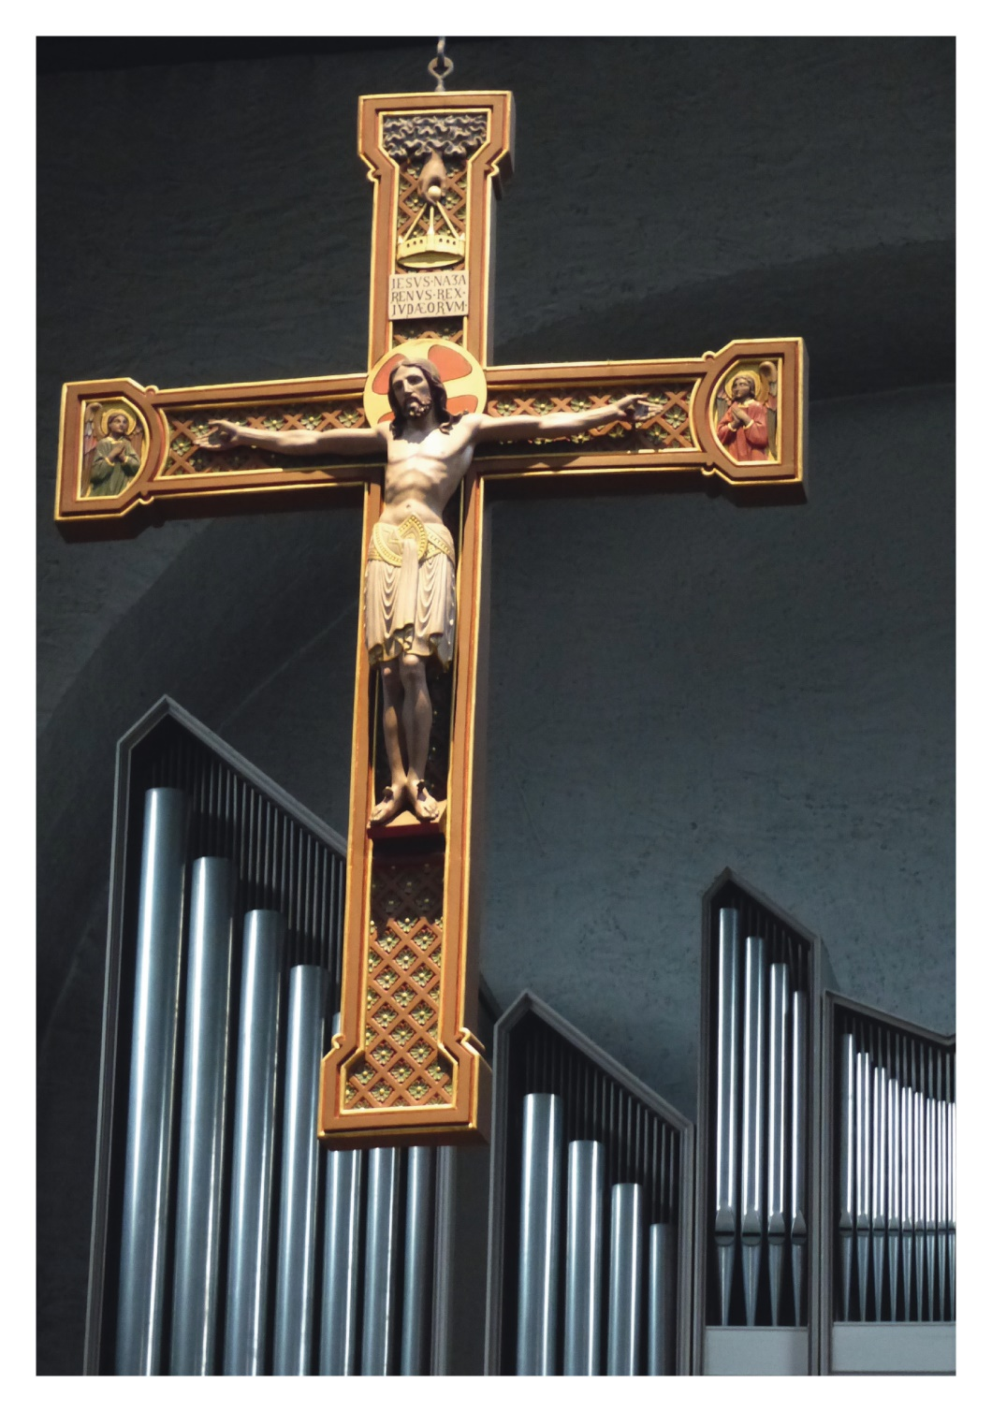

*Jan Verheyen – Lier.*

*Feest Kruisverheffing – 20.9.2020*